3112003-212119-農舍移轉-申請人切結無自用農舍文件等3項文件供地政單位審查-96-03-14-0961848173號-昨訪客1705人次

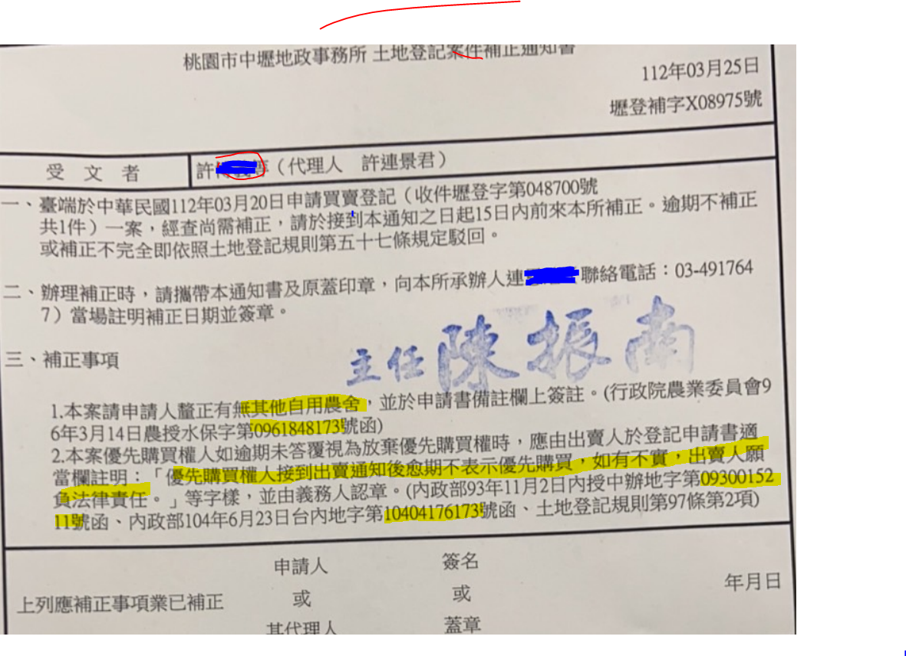

。
解釋函發文日期96/3/14
發文文號農授水保字第0961848173號
發文機關行政院農業委員會
案由
摘要有關農舍與其坐落用地併同辦理移轉時，承受人資格之審核及共有農業用地申請興建農舍之處理原則，請依說明2、3辦理，請查照。內容一、依據96年3月6日研商「農舍承受人資格、無自用農舍查 核、共有農地申請農舍等案處理原則」會議決議辦理，兼復桃園縣政府96年3月6日府農管字第0960019434號函、台中縣政府96年1月24日屏府農務字第0950248391號函。
二、農舍與其座落用地併同辦理移轉時，其承受人資格應符合無自用農舍條件；辦理移轉時，承受人應檢具（一）稅捐稽徵單位開具申請人之房屋財產歸戶查詢清單。（二）申請人房屋財產歸戶查詢清單之所有房屋使用執照影本。（三）申請人切結無自用農舍文件等3項文件供地政單位審查。
三、共有農業用地申請興建農舍之處理原則，詳如附件。

農舍與其坐落用地併同辦理移轉時之相關疑義 暨如何檢附證件以供審查
資料來源：臺南市政府
農舍與其坐落用地併同辦理移轉時之相關疑義
農舍與其坐落用地併同辦理移轉時承受人資格應符合無自用農舍 條件，如何檢附證件供審查發生疑義。
農舍與其坐落用地併同辦理移轉時，承受人資格應符合無自用農舍條件；辦理移轉時，承受人應檢具以下文件供地政機關審查：
一、稅捐稽徵單位開具申請人之房屋財產歸戶查詢清單。
二、申請人房屋財產歸戶查詢清單之所有房屋使用執照影本。
三、申請人切結無自用農舍文件。
按行政院農業委員會96年3月14日農授水保字第0961848173號函釋說明二所指申辦移轉登記時，應檢附之房屋財產歸戶查詢清單之所有房屋使用執照之用意，在便於審查人員審認該房屋是否為農舍。
惟查稅捐稽徵單位開具之房屋財產歸戶清單上所列房屋，含有未依法建築之建物、實施建築管理前建造之建物及實施建築管理後之建物等，其中未依法建築及實施建築管理前建造之建物，皆無使用執照，故申請人尚無從依上開規定檢具使用執照影本。
為簡政便民，如該房屋巳辦理建物所有權第一次登記，且由該建物之地籍資料內已載明主要用途為非農舍者，自無須再行檢附使用執照之必要；如該房屋係未辦建物所有權第一次登記，且為實施建築管理前建造之建物，可檢附主管建築管理機關或鄉（鎮、市、區）之證明文件或實施建築管理前合法文件之一（如房屋憑證稅籍證明、繳納水電憑證等）以供核對，如該等證明文件未載明建物之用途者，得由其坐落土地之使用分區及編定情形（參依農業發展條例第三條及農業發展條例施行細則第2條規定）予以審認是否為農舍，倘非屬農舍者亦無再行檢附使用執照之必要。

解釋函發文日期96/3/14
發文文號農授水保字第0961848173號
發文機關行政院農業委員會
案由
摘要有關農舍與其坐落用地併同辦理移轉時，承受人資格之審核及共有農業用地申請興建農舍之處理原則，請依說明2、3辦理，請查照。
內容一、依據96年3月6日研商「農舍承受人資格、無自用農舍

查核、共有農地申請農舍等案處理原則」會議決議辦理，兼復桃園縣政府96年3月6日府農管字第0960019434號函、台中縣政府96年1月24日屏府農務字第0950248391號函。
二、農舍與其座落用地併同辦理移轉時，其承受人資格應符合無自用農舍條件；辦理移轉時，承受人應檢具
（一）稅捐稽徵單位開具申請人之房屋財產歸戶查詢清單。
（二）申請人房屋財產歸戶查詢清單之所有房屋使用執照影本。（三）申請人切結無自用農舍文件等3項文件供地政單位審查。

212019-93-11-02-重要函釋-農發-配地維持現狀，可移轉但有優購-農業用地於農業發展條例89年修正施行前已興建農舍，該農業用地與農舍分屬不同所有權人，農舍申辦所有權移轉登記事宜-0930015211號

內政部93年11月2日內授中辦地字第0930015211號函
要旨農業用地於農業發展條例89年修正施行前已興建農舍，該農業用地與農舍分屬不同所有權人，農舍申辦所有權移轉登記事宜
內容
按「…三、農業用地於農業發展條例89年修正施行前已興建農舍，若該農業用地與農舍分屬不同所有權人，為避免該類所有權人無法處分其產權之疑慮，本會業於91年10月21日農企字第0910156498號函建議該農舍或農地移轉時得不受農業發展條例第18條第4項之限制，並供貴部參酌；另農舍如屬農業發展條例89年修正施行後興建者，上開條例第18條第4項精神宜維持。即農舍若屬上開條例89年修正施行前已興建完成，且農舍與農地分屬不同所有權人時，於農舍或農業用地移轉時，本會認為得不受上開條例第18條第4項之限制。四、若農舍與農業用地已分屬不同所有權人者，農舍於拍賣或移轉時，農舍坐落用地之土地所有權人宜有依同樣條件優先購買之權，以符合土地法第104條及農業發展條例第18條第4項之立法意旨與政策目的。」為行政院農業委員會93年10月27日農企字第0930150054號函所明釋，故本案農地及其地上農舍於農業發展條例修正施行前即分屬不同所有權人，今該農舍單獨申辦所有權移轉登記，無須依本部86年8月8日台（86）內地字8684869號函具結，惟仍需要先踐行土地法第104條之程序；倘嗣後該農舍（或坐落基地）再移轉時，亦不受農業發展條例第18條第4項之限制。

212025-104-06-23-重要函釋-農發-內政部對更正坐落用地新定義-農業發展條例第18條第4項所稱「坐落用地」之認定，及已興建農舍之耕地申請依農業發展條例第16條規定辦理分割，仍應受農業發展條例第18條第4項規定農舍應與其坐落用地併同移轉之限制-該坐落用地不應僅指農舍所坐落之該筆農業用地。10404176173號

耕地分割執行要點 第4點
耕地之分割，應依本條例第16條之規定，如其未涉所有權移轉登記，無本條例第31條之限制。

【公布日期文號】內政部104年6月23日台內地字第10404176173號函
【要旨】農業發展條例第18條第4項所稱「坐落用地」之認定，及已興建農舍之耕地申請依農業發展條例第16條規定辦理分割，仍應受農業發展條例第18條第4項規定農舍應與其坐落用地併同移轉之限制
【內容】
一、依據行政院農業委員會104年5月13日農水保字第1030244431號、103年11月27日農授水保字第1030237929號函辦理。
二、查行政院農業委員會104年5月13日前揭函示，對於農業發展條例第18條第4項規定所稱「坐落用地」之認定，變更為無論以多筆相毗鄰農地合併興建個別農舍，或以集村方式申請興建之農舍，提供興建農舍之農業用地均應受農業發展條例第18條第4項農舍應與其坐落用地併同移轉之規定所規範。該坐落用地不應僅指農舍所坐落之該筆農業用地。
三、另農業發展條例89年修正施行前已興建完成之農舍，倘農舍及提供興建農舍之農業用地仍同屬一人，縱使該農業用地得依農業發展條例第16條規定辦理分割，其移轉仍應受農業發展條例第18條第4項規定農舍應與其坐落用地併同移轉之限制。
四、為配合農業發展條例主管機關行政院農業委員會104年5月13日前揭函，變更農業發展條例第18條第4項所稱農舍坐落用地之見解，本部90年2月26日台內地字第9068423號函應不再援用；另90年4月9日台(90)內地字第9060635號令並經本部於
104年6月23日台內地字第1040417617號令廢止。
***

附件1
解釋函 發文日期 104/5/13
發文文號 農水保字第1030244431號 發文機關 行政院農業委員會
主旨 有關依農業發展條例第16條第1項第3款規定辦理分割，因涉農業發展條例第16條及第18條第4項規定適用疑義案，復請查照。
說明 一、復貴部103年12月15日台內地字第1031303450號函及103年12月24日台內地字第1030615779號函。
二、本會103年11月27日農授水保字第1030237929號函已敘明農業發展條例89年1月28日修正施行後依其規定及農業用地興建農舍辦法所申請興建農舍之農業用地，縱使得依本條例第16條規定辦理分割，若其為提供興建農舍之農業用地，按理應受本條例第18條第4項農舍應與其坐落用地併同移轉之限制，否則將產生徒有農舍卻無供農業經營用地之不合理現象。因此，無論以多筆相毗鄰農地合併興建個別農舍，或以集村方式申請興建之農舍，均應受此規定所規範，不應僅指農舍所坐落該筆農業用地，先予敘明。
三、至於農業發展條例89年修正施行前已興建完成之農舍，鑑於時空背景及所依據之法令不同，農舍與農地常有分屬不同人之情形，爰為避免農舍或農地所有權人無法處分其財產，如農舍與農地已分屬不同人時，得不受農業發展條例第18條第4項農舍應與其坐落用地併同移轉之限制，惟若農舍及提供興建農舍之農業用地仍同屬一人，則於未來移轉時，仍應受農業發展條例第18條第4項所規範。
四、另依農業發展條例第16條第1項第3款辦理分割之案件，所分割出非農舍實際坐落之土地，倘屬提供興建農舍之範圍，基於與農業經營不可分離意旨，仍應視為農舍之坐落用地，須依上開說明二辦理。
五、綜上所述，90年農業發展條例修正時，未能預見後續執行面所新增之興建類型，如集村農舍或早期以多筆相毗鄰土地合併申請之態樣等，本會90年1月29日(90)農企字第900100446號函不可謂之錯誤，然為避免上述徒有農舍卻無供農業經營用地之不合理現象持續發生，有關農舍坐落用地之認定，請依本函之見解辦理，本會90年1月29日(90)農企字第900100446號函不再適用。
正本 內政部
副本 本會水土保持局
備註
農業發展條例第18條第4項
本條例中華民國八十九年一月四日修正施行後取得農業用地之農民，無自用農舍而需興建者，經直轄市或縣（市）主管機關核定，於不影響農業生產環境及農村發展，得申請以集村方式或在自有農業用地興建農舍。
前項農業用地應確供農業使用；其在自有農業用地興建農舍滿五年始得移轉。但因繼承或法院拍賣而移轉者，不在此限。
本條例中華民國八十九年一月四日修正施行前取得農業用地，且無自用農舍而需興建者，得依相關土地使用管制及建築法令規定，申請興建農舍。本條例中華民國八十九年一月四日修正施行前共有耕地，而於本條例中華民國八十九年一月四日修正施行後分割為單獨所有，且無自用農舍而需興建者，亦同。
第一項及前項農舍起造人應為該農舍坐落土地之所有權人；農舍應與其坐落用地併同移轉或併同設定抵押權；已申請興建農舍之農業用地不得重複申請。
前四項興建農舍之農民資格、最高樓地板面積、農舍建蔽率、容積率、最大基層建築面積與高度、許可條件、申請程序、興建方式、許可之撤銷或廢止及其他應遵行事項之辦法，由內政部會同中央主管機關定之。
主管機關對以集村方式興建農舍者應予獎勵，並提供必要之協助；其獎勵及協助辦法，由中央主管機關定之

